**ОТЧЕТ ГЛАВЫ ЗА 2019 ГОД**

**Романовского сельского поселения**

**1. Социально-экономический отчет.**

**Демографическая ситуация.**

Численность постоянного населения по данным Челябинскстата на 1 января 2020 года составила 1633 человека, что на 42 человека меньше чем в 2018г. Уменьшение произошло в связи с переселением из аварийного жилого фонда в г. Сатку. А вот рождаемость на уровне 2018 года.

|  |  |  |  |  |  |  |  |
| --- | --- | --- | --- | --- | --- | --- | --- |
| **Показатели** | **Ед. измерения** | **2014** | **2015** | **2016** | **2017** | **2018** | **2019** |
| Число родившихся (без мертворожденных) | человек | 15 | 7 | 14 | 3 | 7 | 8 |
| Естественный прирост (+), убыль (-) | человек | -49 | -69 | -37 | -52 | -52 | -44 |
| Общий коэффициент рождаемости | промилле | 9.1 | 4.3 | 8.6 | 1.8 | 4.2 | 4.8 |
| Общий коэффициент смертности | промилле | 38.7 | 46.3 | 31.2 | 33.4 | 35.4 | 31.4 |
| Общий коэффициент естественного прироста | промилле | -29.6 | -42 | -22.6 | -31.6 | -31.2 | -26.6 |
| Миграция (число прибывших) | человек | 114 | 99 | 77 | 110 | 102 | 84 |

**Рынок труда.**

По состоянию на 1 января 2020 год экономически активное население составляет 941 человек, из них: занятые в экономики (работающее население) 434 человек, безработные 10 человек. Уровень безработицы снизился на 7 человек. Имеется большой уровень неформальной занятости.

**Производство, торговля и бытовое обслуживание.**

Экономика поселения развивается. Создаются новые предприятия, КФХ, только за 2018г. было создано 3 новых фермерских хозяйства. На территории Романовского поселения 20 предприятий, из них: самые крупные – ООО «УралДом» по добыче и переработке мрамора, поставки которого запланированы в Китай; государственное учреждение «Саткинский психоневрологический интернат»; ИП Михайловский – цех хлебобулочных изделий; ООО «Пороги» - гостиничный комплекс; Горно-лыжный комплекс «У Виля»; ООО «Иструть» - цех производства клеёного бруса. Также имеются 2 фельдшерско-акушерских пункта, 1 дошкольное учреждение, 1 образовательное учреждение, 3 предприятия торговли, 2 пункта общественного питания и отдыха, 1 лесозаготовительный цех, 1 предприятие связи, 7 фермерских хозяйства, 3 предприятия сферы туризма и отдыха.

Это очень высокий показатель, который требует в ближайшее время развитие в социальной сфере: образования, здравоохранения, культуры и спорта.

**Жилой фонд и сельское хозяйство.**

Общий объем жилого фонда Романовского сельского поселения равен 26 554 кв.м. В 2019 году ввод жилого фонда составил 0 кв.м. Из динамики видно: объем жилого фонда за 5 лет увеличился более чем на 1000 кв.м, а число семей, нуждающихся в улучшении жилищных условий снизился, на 25, что говорит о хороших показателях в жилищной политике поселения. В 2019 г. признан аварийным 1 многоквартирный дом барачного типа, жильцы которых будут переселены в новые квартиры.

В Романовском поселении 331 га земель сельхозугодий, из которых 53% используются по назначению (сенокос, пастбища, выращивание зерновых). Производством сельскохозяйственной продукции занимаются 7 фермерских хозяйства.

На территории 12 561 га земель лесного фонда это 87,7 % всех земель Романовского сельского поселения. В лесном хозяйстве задействовано 3 предприятия: два лесозаготовительных и одно перерабатывающее.

Оценка социально-экономического развития Романовского сельского поселения за 2019 год удовлетворительная. Присутствует рост рождаемости населения, снижение смертности, рост предприятий сферы сельского хозяйства, развитие предприятий сферы производства продукции и добычи полезных ископаемых, увеличение жилого фонда в связи с вводом нового жилья в эксплуатацию и снижение численности нуждающихся в улучшении жилищных условий в связи с переселением и предоставлением субсидий.

**2. Финансовый отчет. Доходная часть бюджета.**

В бюджет за 2019 год поступило доходов в сумме 8040,1 тыс. руб. (в 2018 году 8089,8 тыс. руб.). В общих поступлениях доходов доля налоговых и неналоговых доходов составила 16,2 процента (в 2018 -19,7%); безвозмездных поступлений 83,8 процентов (в 2018 -80,2%).

В бюджет Романовского сельского поселения поступило налоговых и неналоговых доходов за 2019 год 1301,5 тыс. рублей или 106,4 % от бюджетных назначений, в абсолютной величине отклонение за 2019 год составило 78,5 тыс. рублей (утвержденные бюджетные назначения – 1223,0 т. руб.).

В разрезе доходных источников наблюдается как перевыполнение бюджетных назначений, так и не выполнение.

*(тыс. рублей)*

|  |  |  |  |  |
| --- | --- | --- | --- | --- |
|  | **Бюджетные назначения** | **Сумма зачислений** | **Сумма отклонения** | **Исполнение к году,%** |
| Налог на доходы физических лиц | 262,0 | 380,7 | 118,7 | 145,3 |
| Налог на имущество физических лиц | 77,0 | 144,7 | 67,7 | 187,9 |
| Земельный налог с физических лиц | 87,0 | 108,9 | 21,9 | 125,2 |
| Земельный налог с организаций | 797 | 666,2 | -130,8 | 83,6 |
| Государственная пошлина | 0 | 1 | 1 | - |

***Причины перевыполнения бюджетных назначений***

*Налог на доходы физических лиц*

При бюджетных назначениях на 2019 год по налогу на доходы физических лиц в 262 тыс. рублей, фактически поступило 380,7 тыс. рублей или 145,3 процентов.

*Налог на имущество физических лиц*

При бюджетных назначениях на 2019 год по налогу на имущество физических лиц в 77,0 тыс. рублей, фактически поступило 144,7 тыс. рублей или 187,9 процентов.

*Земельный налог физических лиц*

При бюджетных назначениях на 2019 год по земельному налогу физических лиц в 87,0 тыс. рублей, фактически поступило 108,9 тыс. рублей или 125,2 процентов.

***Причины невыполнения бюджетных назначений***

Земельный налог с организаций

При бюджетных назначениях на 2019 год по земельному налогу с организаций в 797,0 тыс. рублей, фактически поступило 666,2 тыс. рублей или 83,6 процентов. Невыполнение за 2019 год составило 130,8 тыс. рублей, в связи с не перечислением квартальных платежей (за 4 квартал 2019г.) по земельному налогу ГУ «Саткинский психоневрологический интернат».

***Состояние недоимки***

Всего на 01.01.2019г. недоимка в бюджет по налоговым и неналоговым доходам составила **127 тыс. рублей**, в том числе: Налог на доходы физических лиц 3 тыс. руб.; Налог на имущество физических лиц 58 тыс. руб.; Земельный налог 67 тыс. руб.

По состоянию на 01.01.2020 г. недоимка в бюджет составила 119 тыс. руб. Снижена задолженность по земельному и имущественному налогу.

В целях ликвидации задолженности по платежам в бюджеты всех уровней продолжает работать комиссия, под председательством Главы поселения. За 2019 год проведено 5 совещаний, после которых приглашенные оплатили свою задолженность.

Как видим, доходная часть бюджета исполнена с превышением, работа проводилась по недоимки прошлых лет, по включению имущественных резервов в оборот, а также по выявлению дополнительных доходов.

Налог на прибыль (НДФЛ) который динамично растет, говорит о росте заработной платы на территории поселения, и этот рост за шесть лет составил 45%.

Уровень дотационности поселения каждый год идет на уменьшение. При сравнительно одинаковых бюджетах прошлых лет дотации с 2015г. (82%) уменьшились до 64%, а при переводе объемов поступления на уровень городских поселений уровень дотаций равен всего 10%.

*- доходы на уровне 2014 г. при поступлении НДФЛ 10%, акцизов 100% и аренды земли 50%.

**3. Исполнение бюджета. Реализация программных мероприятий.**

Исполнение расходов за 2019 год составило 8012,0 тыс. руб. или 90,1% от уточненных годовых назначений (8 892,9 тыс. руб.). В части межбюджетных трансфертов исполнено 9,1 тыс. руб. или 100 % от плановых годовых назначений, а так же расходы за счет средств федерального бюджета в сумме 114,9 тыс. руб. в виде субвенций на осуществление первичного воинского учета.

В общем объеме расходов долю 34% (в 2018г. – 42%) или 3026,2 тыс. руб. составляют расходы на заработную плату, доля расходов на оплату коммунальных платежей – 1,9 % (в 2018г. – 5%) или 170,4 тыс. руб. Наибольший удельный вес по расходам 34,4% или 3 059 тыс. руб. составляют национальная экономика, расходы на жилищно-коммунальное хозяйство – 14,9% или 1 322,8 тыс. руб., расходы на культуру – 5 % или 292,1 тыс. руб., расходы на национальную оборону – 1,4 % или 114,9 тыс. руб.

В течение года для обеспечения сбалансированности бюджета Романовского сельского поселения постоянно проводились работы по реализации системы антикризисных мер, которые направлены на обеспечение режима экономии бюджетных средств. Разработана и реализована программа по повышению эффективности бюджетных расходов. В первоочередном порядке производились расходы по приоритетным и социально-значимым расходам, таким как оплата труда, приобретение ГСМ, оплата услуг связи и коммунальные платежи.

Администрацией Романовского сельского поселения за 2019 год принято 4 программ, из них:

- Муниципальная программа Романовского сельского поселения "Благоустройство на территории Романовского сельского поселения на 2019 г."

- Муниципальная программа Романовского сельского поселения "Реконструкция, ремонт и содержание улично-дорожной сети, искусственных сооружений и дворовых территории на 2019 год"

- Муниципальная программа Романовского сельского поселения "Развитие культуры и библиотечного обслуживания на территории Романовского сельского поселения на 2019 год"

- Муниципальная программа Романовского сельского поселения "Обеспечение доступным и комфортным жильем граждан Российской Федерации в Романовском сельском поселении на 2019 год"

Исполнение в рамках программ составляет 95,2% или 4 879,2 тыс. руб.

|  |  |  |  |  |
| --- | --- | --- | --- | --- |
| **№ п/п** | **Наименование программных мероприятий** | **Бюджетные назначения** | **Исполнение** | |
| **тыс. руб.** | **%** |
| **Муниципальные программы** | | | | |
| 1 | МП Реконструкция, ремонт и содержание улично-дорожной сети, искусственных сооружений и дворовых территории на 2019 год | 2 461,2 | 2 334,6 | 94,9 |
| 2 | МП Благоустройство на территории Романовского сельского поселения на 2019 г. | 1 895,4 | 1 792,0 | 94,5 |
| 3 | МП Обеспечение доступным и комфортным жильем граждан Российской Федерации в Романовском сельском поселении на 2019 год | 475,4 | 460,5 | 96,9 |
| 4 | МП Развитие культуры и библиотечного обслуживания на территории Романовского сельского поселения на 2019 год | 292,1 | 292,1 | 100 |
| **Федеральные проекты** | | | | |
| 1 | ФП Комплексная система обращения с твердыми коммунальными отходами | 174,9 | 174,9 | 100 |
| 2 | ФП Формирование комфортной городской среды | 597,8 | 597,8 | 100 |

Исполнение в рамках всех программ составило 96,6% или 4 879,2 тыс. руб. Не освоено 244,9 тыс. руб. из них: экономия по содержанию дорог в зимнее время 126,6 тыс. руб. (экономия); благоустройство кладбища 103,4 тыс. руб. (экономия по аукциону).

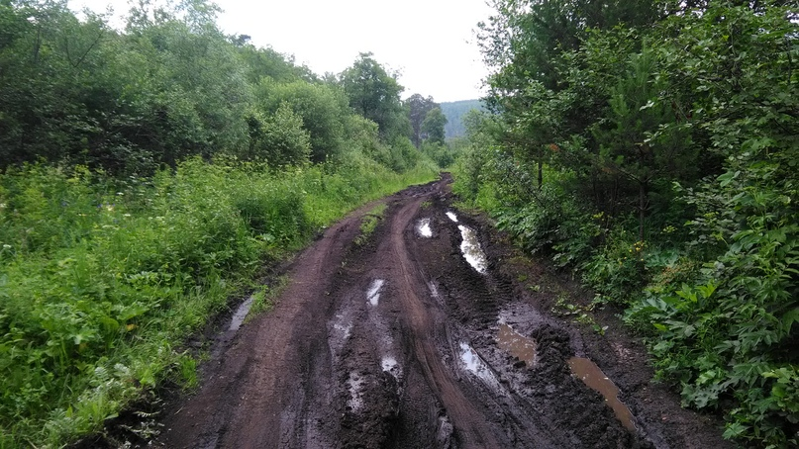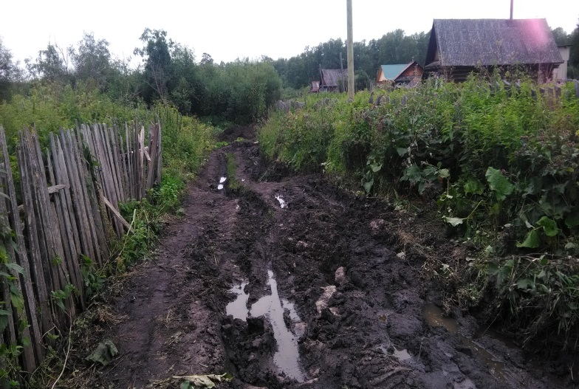

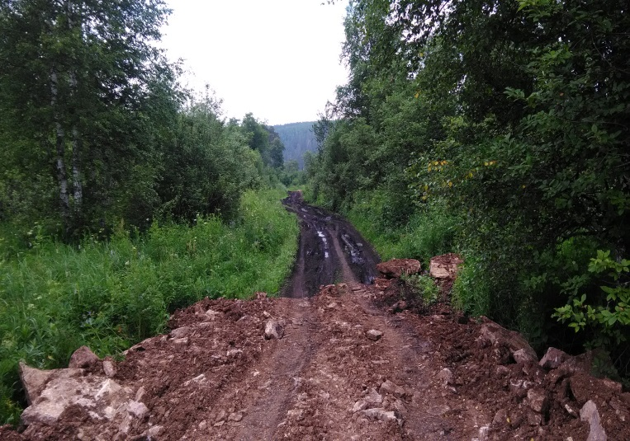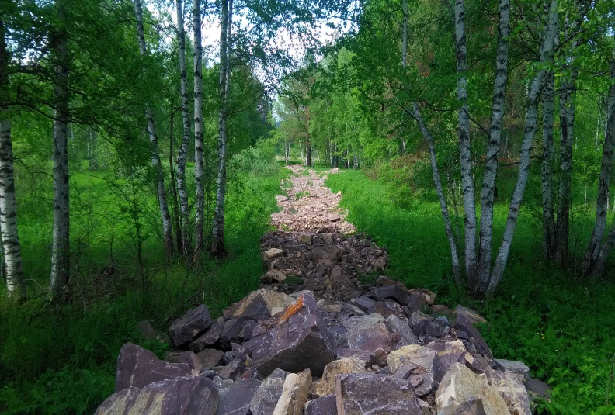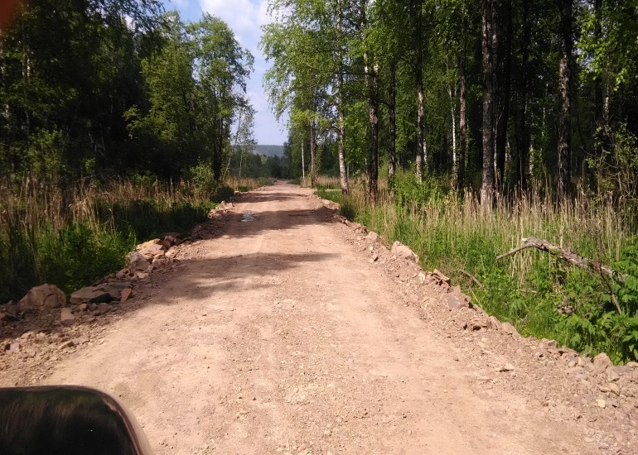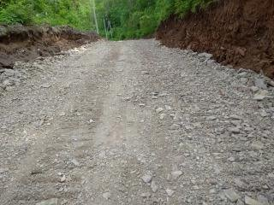

Дорога на Иструть Дорога на Постройки

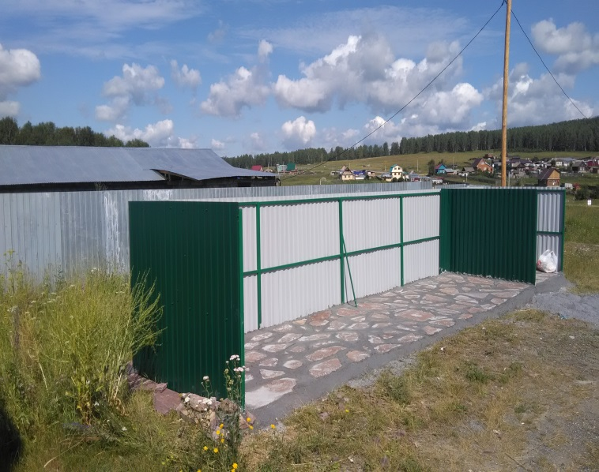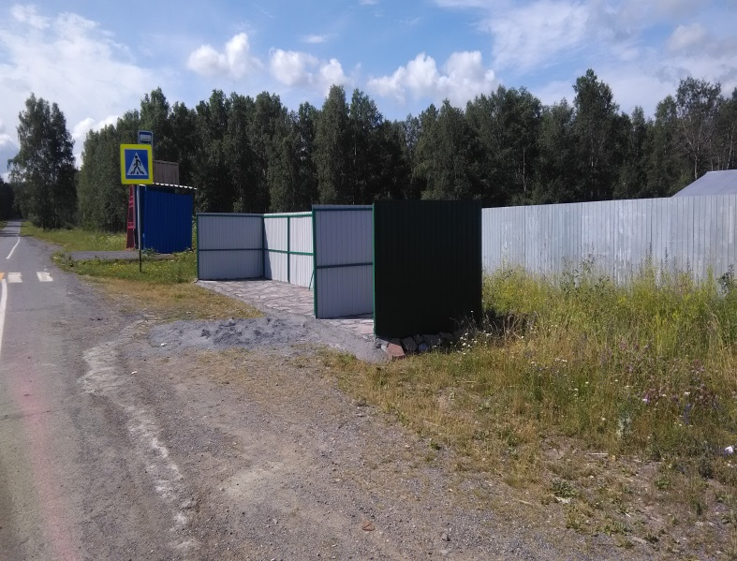

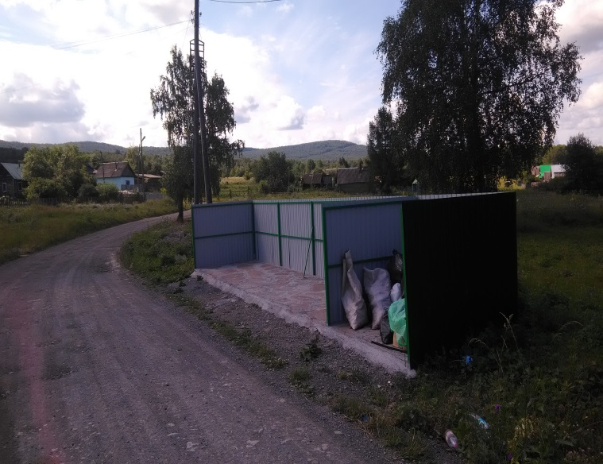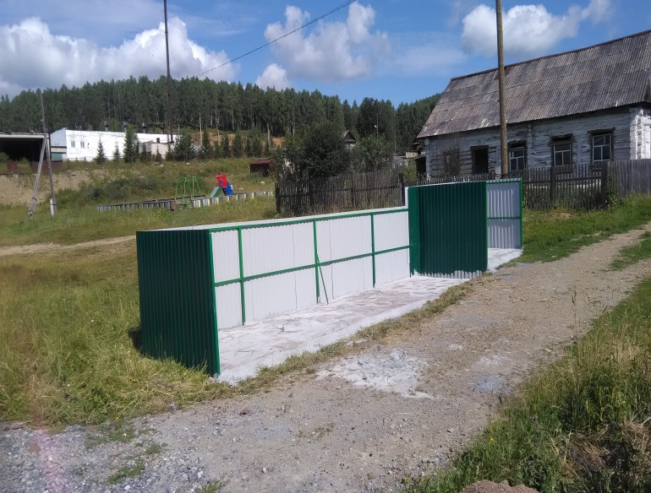

Контейнерные площадки: с. Романовка, п. Чулковка, п. Единовер, п. Тельмана

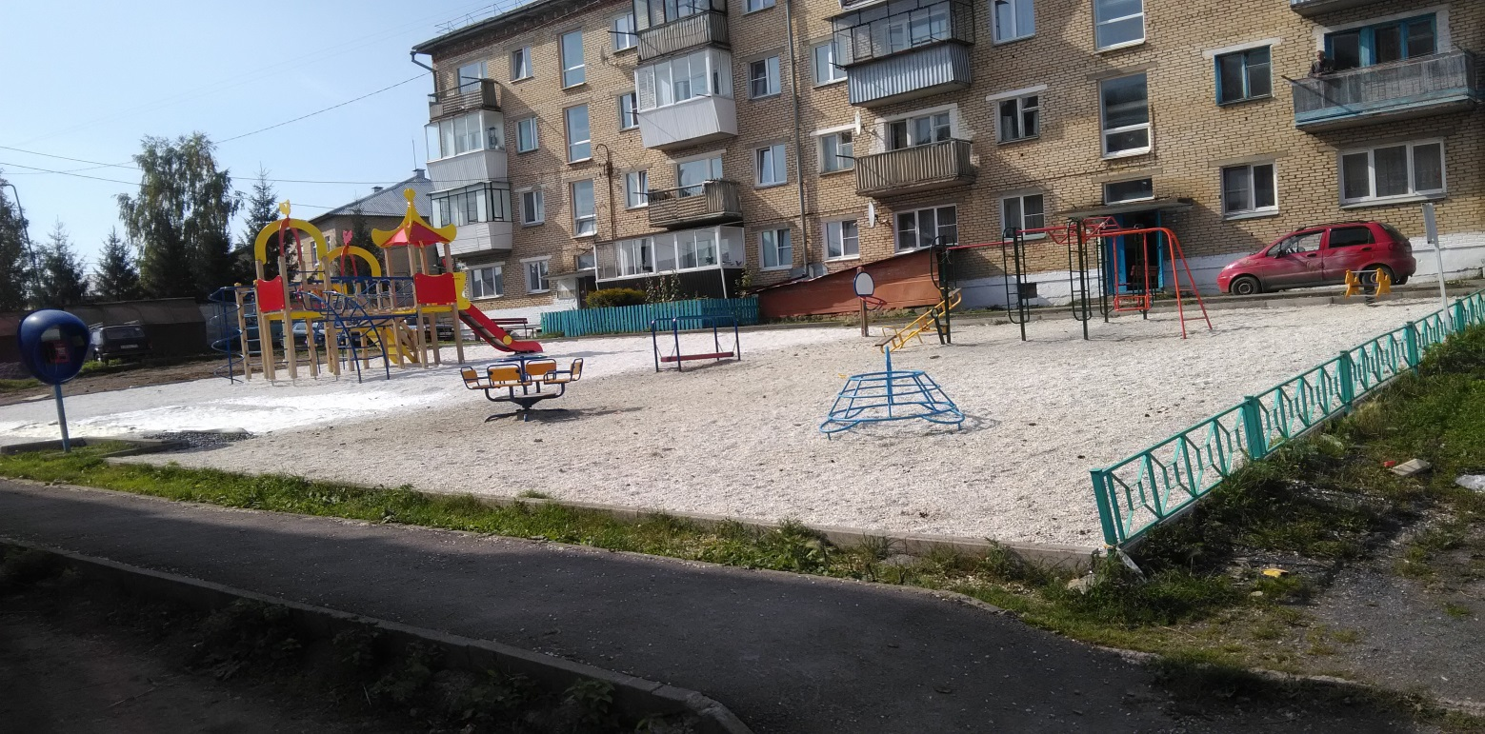

**Благоустройство придомовой территории п. Чулковка, ул. Береговая 1,2**

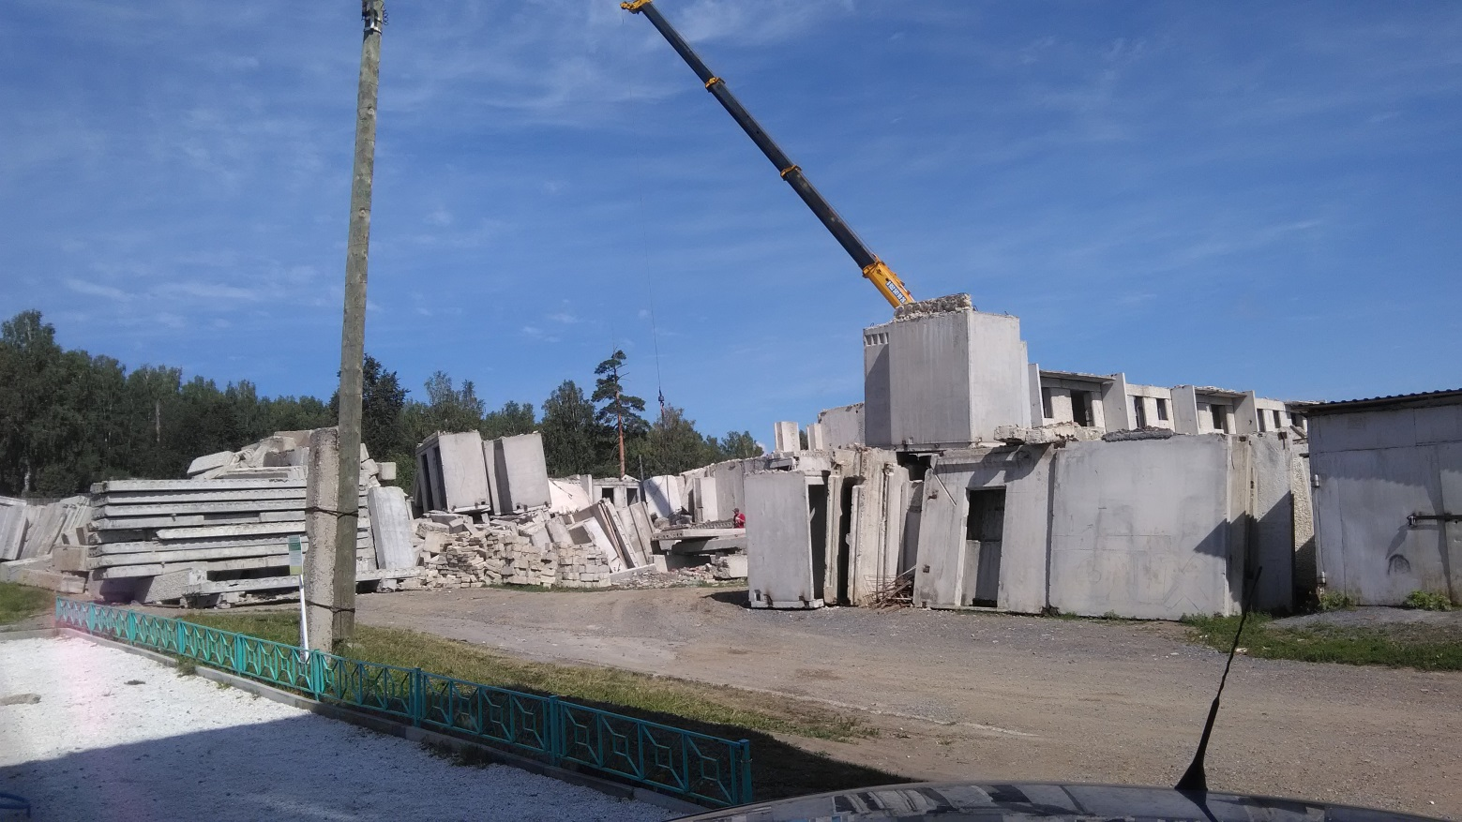

Снос (демонтаж) МКД п. Чулковка, ул. Береговая 1А

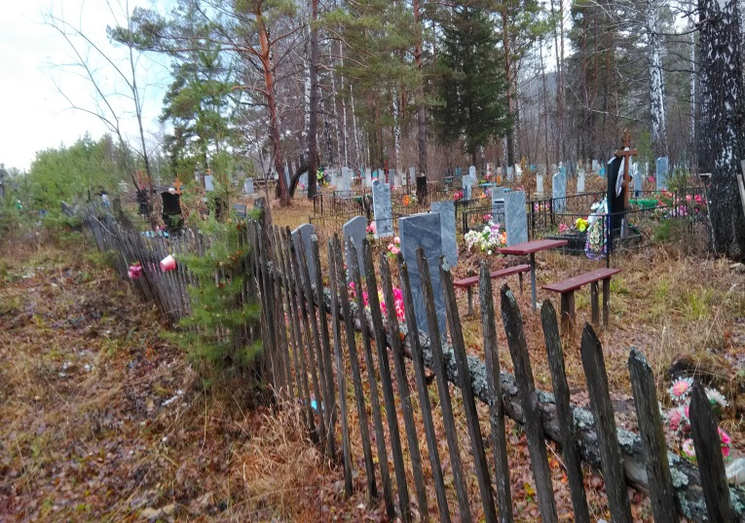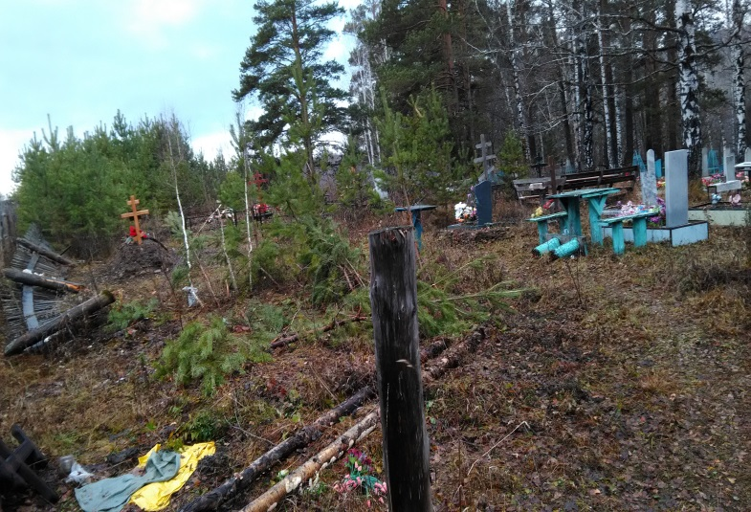

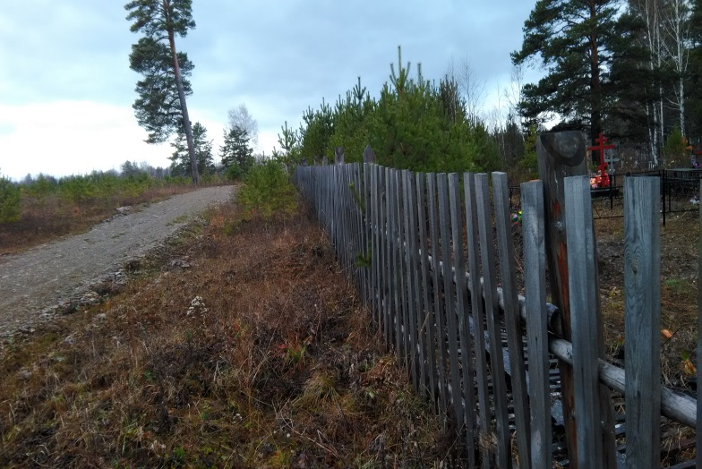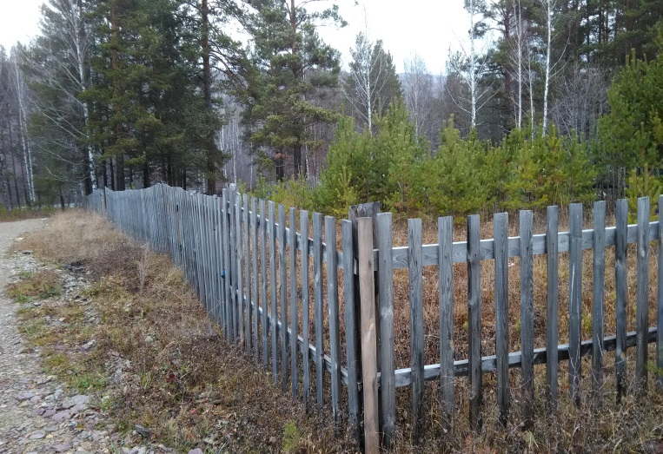Благоустройство кладбища

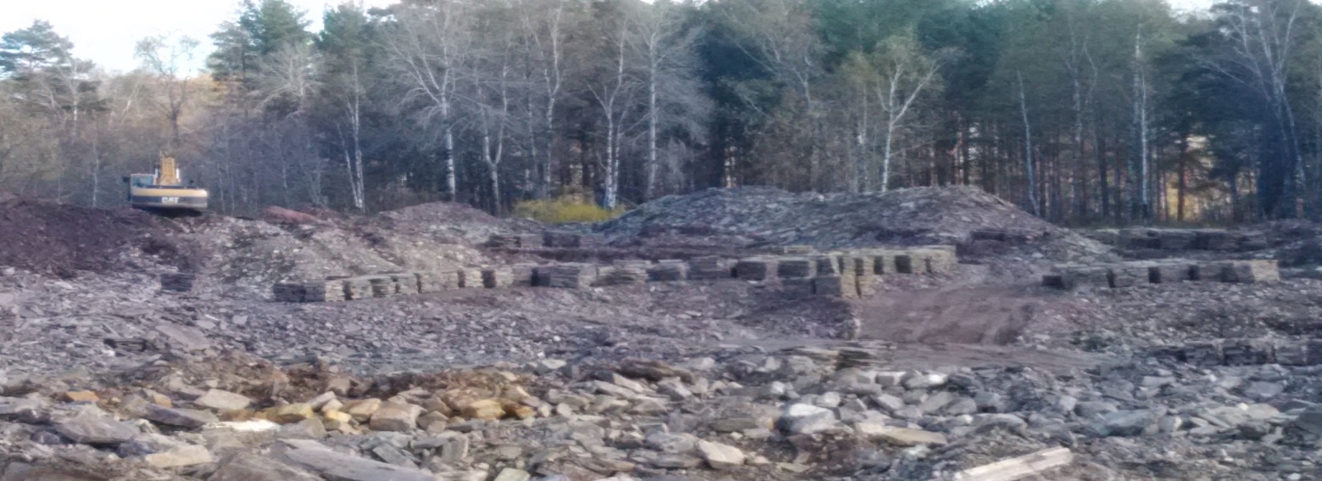

Карьер по добычи мрамора с. Романовка

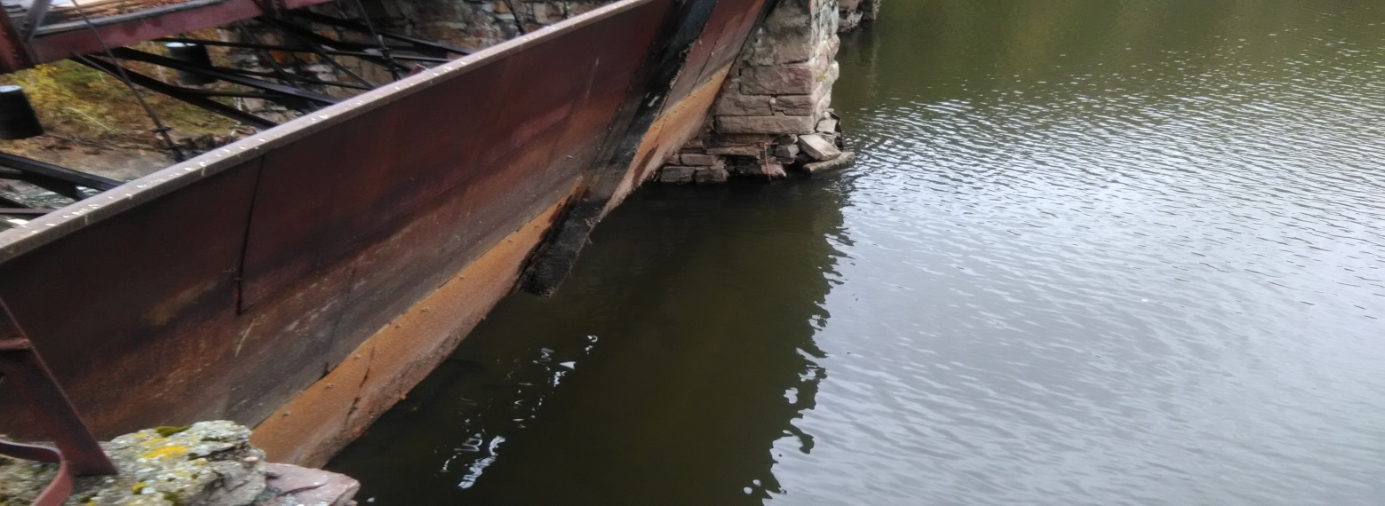

Ремонт плотины ГЭС Пороги

**4. Исполнение основных поставленных задач в 2019 год.**

|  |  |  |
| --- | --- | --- |
| **№ п.п.** | **Мероприятия** | **Целевые показатели по реализации мероприятий** |
| 1. | Реализация программы современная городская среда. Благоустройство придомовой территории в п. Чулковка по ул. Береговая. | 100% Благоустроена территории между МКД по ул. Береговой в п. Чулковка |
| 2. | Инспектирование населения по недопущению нарушений Правил благоустройства. | 10% Из-за отсутствия отдельной штатной единицы, невозможно выполнять инспектирование в полном объеме. |
| 3. | Организация сбора и вывоза мусора с частного сектора. Ликвидация несанкционированных свалок. Строительство контейнерных площадок. | 80% Установлено 4 контейнерные площадки, приобретены мусорные баки |
| 4. | Работа по генеральному плану Романовского сельского поселения и реализации программ комплексного развития. | 60% В стадии доработки. |
| 5. | Строительства дороги до п. Постройки и п. Иструть (окончание строительством) | 55% Произведено расширение нижней части дороги, построена дорога к пирсу. |
| 6. | Ремонт источников водоснабжения (колодец по ул. Трактовой в с. Романовка) | 0% Отсутствие финансовых средств. Провели очистку от ила |
| 7. | Ремонт объектов энергоснабжения (ЛЭП по ул. Советская и ул. Школьной в с. Романовка) | 100% Работы выполнены. |
| 8. | Обеспечение жильем населения. Переселение граждан из аварийного жилого фонда. | 100% от плана по 5-и МКД |
| 9. | Обеспечение уличным освещением п. Единовер | 100% от плана по п. Единовер |
| 10. | Благоустройство кладбищ | 100%. Огорожено кладбище в п. Иструть, с. Романовка |
| 11. | Инвентаризация объектов | 100%. Проинвентаризированы все бесхозяйные объекты |
| 12. | Снос аварийных домов | 80%. Снесен (демонтирован) аварийный многоквартирный пятиэтажный дом в п. Чулковка |

**5. Основные задачи на 2020 год.**

|  |  |  |
| --- | --- | --- |
| **№ п.п.** | **Мероприятия** | **Целевые показатели по реализации мероприятий** |
| 1. | Реализация программы современная городская среда. Благоустройство общественной территории в п. Тельмана по ул. Строителей. | Улучшение благоустройства территории и развитие спорта |
| 2. | Ремонт и благоустройство сквера «Славы» | Улучшение благоустройства территории |
| 3. | Организация сбора и вывоза мусора с частного сектора. Ликвидация несанкционированных свалок. | Улучшение благоустройства территории |
| 4. | Работа по генеральному плану Романовского сельского поселения и реализации программ комплексного развития. | Улучшение качества жизни населения. |
| 5. | строительства дороги до п. Постройки и в самом населенном пункте | Обеспечение безопасности населенного пункта и развитие территории. |
| 6. | Ремонт источников водоснабжения (водовод в п. Тельмана и п. Единовер, плотина в п. Тельмана и с. Романовка) | Улучшение качества питьевой воды и обеспечение пожарной безопасности |
| 7. | Ремонт объектов энергоснабжения (ЛЭП в с. Романовка, п. Тельмана, п. Чулковка, п. Единовер) | Улучшение качества электроснабжения. |
| 8. | Обеспечение жильем населения. Переселение граждан из аварийного жилого фонда. | Улучшение жилищных условий. |
| 9. | Обеспечение уличным освещением п. Тельмана, п. Чулковка, с. Романовка | Обеспечение население уличным освещением. |
| 10. | Благоустройство кладбищ в п. Пороги | Обеспечение благоустройства |
| 11. | Инвентаризация объектов, постановка на учет | Развитие экономики |

**С уважением,**

**глава Романовского**

**Сельского поселения Н.В. Поляшов**